Rechnerpraktikum
DQM15
Team Finchen
Shania Allhusen, Fabian Teise,
Dominik Stolte, Fenja Ehlers

03.11.2016 – 05.03.2017



Inhaltsverzeichnis (Am Ende die Seitenzahlen korrigieren)
1. Gegenstand des Projektes 0
1.1 Vorteile 0
1.2 Nachteile 0
2. Vorgehensweise 0
2.1 Planungsphase 0
2.1.1 Zeitplanung 0
2.1.2 Datenbankplanung 0
2.1.3 Programmplanung 0
2.2 Entwicklungsphase 0
2.2.1 Datenbank 0
2.2.2 Programm 0
3. Fehler und Fehlerbehebung 0
3.1 Fehler und Probleme 0
3.2 Fehlerbehebung 0
4. Fazit 0
Anhang

Farbschema Erklärung:
Schwarz – bleibt so drin
Rot – muss geändert werden
Grün – nicht von uns/kommt am Ende wieder raus
Blau – hinzugefügt (aber ist noch nicht im Enddokument drin)
Orange – keine Ahnung was damit gemacht werden soll
1. Gegenstand des Projektes
Unser Projekt umfasst das Planen und Programmieren eines Java-Programms. Unser Programm ist für Vereine programmiert worden. Es soll Vereinen bei der Verwaltung von Trainings, Mannschaften, Sportarten, Mitgliedern und Benutzern helfen.
Unser Programm bietet einen Trainingsplan in Form eines Wochenplans. Der Trainingsplan zeigt welche Mannschaft wann trainiert. Außerdem wird die jeweilige Sportart der Mannschaft im Plan angezeigt.
In unserem Programm wird zwischen drei verschieden Arten von Benutzern unterschieden. Es gibt Benutzer, die sich nicht anmelden können. Diese besitzen kein Benutzerprofil. Diese Benutzer können sich nur den Hallenplan anzeigen lassen. Sie können aber nichts ändern. Bei den Benutzern, die ein Benutzerprofil besitzen, wird zwischen Verwaltungsangestellten und „normalen“ Benutzern unterschieden. Beide Benutzergruppen können den Hallenplan verwalten. Sie können Zeitblöcke, Trainings, Mannschaften und Sportarten verwalten. Bei Verwaltungsangestellten beginnt der Benutzername mit „verwaltung“, z.B. „verwaltung1“. Sie können zusätzlich Mitglieder und Benutzerprofile verwalten.
Unter „Zeitblöcke verwalten“ kann man einstellen welche Uhrzeiten des Hallenplans angezeigt werden sollen und in welche Zeitintervalle der Plan unterteilt werden soll. Man hat die Wahl zwischen 60, 45 und 30 Minuten (weitere Informationen finden Sie im Systemhandbuch). Unter „Training verwalten“ kann man Trainings suchen, ändern und löschen. Außerdem kann man neue Trainings anlegen. Das gleiche gilt für Mannschaften, Sportarten, Mitglieder und Benutzer. Wie diese Funktionen genutzt werden können, können Sie im Systemhandbuch nachlesen.
Wir haben dieses Projekt gewählt, weil es oftmals Probleme mit der Verfügbarkeit von Stundenplänen gibt und wir wollen durch unser Programm erreichen das dies nicht mehr der Fall ist und man seine Stundenübersicht immer dann im Blick hat, wenn man möchte. Das Programm soll es auch den Vereinsleitern leichter machen, indem sie ganz einfach den Stundenplan so umändern können, wie sie es machen müssen.
1.1 Vorteile
Der Vorteil unseres Produktes ist die einfache Verwaltung eines Vereins. Ein Verein kann mit unserem Programm seinen Stundenplan und seine Sportarten, Mannschaften, Mitglieder und Benutzer verwalten. Außerdem ist unser Programm benutzerfreundlich, da bei allen Eingabefeldern, Buttons, etc. eine Beschreibung der dort zu tätigen Möglichkeiten vorhanden ist.
1.2 Nachteile
Der offensichtlichste Nachteil unseres Projektes ist, dass es noch nicht fertig ist. Der Stundenplan für die Halle wird nicht korrekt, nach unseren Vorstellungen, angezeigt. Außerdem gibt es noch ein Problem mit der Einteilung der Zeitblöcke. Die Zeitblöcke können nicht zusammen mit dem Hallenplan angezeigt werden, weil die GUI die dafür zuständig ist, nicht ohne einen fertigen JTable funktioniert. Daher wäre es noch nicht „verkäuflich“.
2. Vorgehensweise
Im Vorfeld haben wir unser Projekt geplant. Anschließend hat jeder an den Aufgaben gearbeitet, die ihm zugeordnet worden. Wir haben uns in der Gruppe auch immer gegenseitig geholfen, wenn es Probleme gab.
2.1 Planungsphase
Als Erstes haben wir uns gemeinsam überlegt welches Thema wir für unser Projekt auswählen wollen. Wir sind dabei zu dem Entschluss gekommen, dass wir ein Programm für einen Sportverein programmieren wollen. Anschließend haben wir uns überlegt was unser Programm können soll und welches Problem es lösen soll. Wir wollten, dass unser Programm es dem Sportverein leichter macht seinen Hallenplan, Mannschaften, Sportarten, Mitglieder und Benutzer zu verwalten.
2.1.1 Zeitplanung
Im Anhang sehen Sie unser GANTT Diagramm, in dem wir unsere Aufgaben eingetragen haben. Wir haben die Aufgaben in Kategorien eingeteilt und jeweils markiert, wie viel Zeit wir dafür einplanen (Rote Linien). Dazu ist im Diagramm auch zu sehen wie viel Zeit wir für die einzelnen Aufgaben eingeplant haben (Blaue Linien).
2.1.2 Datenbankplanung
Für unsere Datenbank haben wir uns zuerst überlegt welche Tabellen wir brauchen und welche Attribute diese haben müssen. Anschließend haben wir uns überlegt wie wir die Tabellen sinnvoll miteinander verknüpfen. Dafür haben wir die Beziehungen, Primärschlüssel und Fremdschlüssel der Tabellen festgelegt. Unsere vorläufige Datenbankstruktur haben wir in einem ERD-Diagramm festgelegt (siehe Abbildung 3).
2.1.3 Programmplanung
Zuerst haben wir festgelegt, wer was an unserem Programm machen darf. Wir haben uns dazu entschieden, dass jeder ohne Anmeldung den Hallenplan sehen darf. Benutzer, die sich anmelden, sollen zusätzlich die Möglichkeit haben Training, Mannschaften, Sportarten, Mitglieder und Benutzer zu verwalten.
Als Nächstes haben wir einen groben GUI-Entwurf für die beiden Haupt-GUIs erstellt (siehe Abbildung 1 und 2). Die GUI, die sich als Erstes öffnet, wenn man das Programm startet, hat auf der linken Seite eine Anzeige des Hallenplans in Form eines Wochenplans. Auf der rechten Seite findet der Benutzer den Bereich „Anmeldung“. Hier soll man sich später anmelden können. Wenn sich der Benutzer angemeldet hat, soll sich eine andere GUI öffnen. Diese GUI hat auf der linken Seite ebenfalls eine Anzeige des Hallenplans. Auf der rechten Seite findet man den Bereich „Verwaltung“. Hier soll man Training, Mannschaften, Sportarten, Mitglieder und Benutzer verwalten können.
Anschließend haben wir unseren Projektantrag ausgefüllt und abgeschickt. Den Projektantrag finden Sie als Anhang.
2.2 Entwicklungsphase
Nach der Planungsphase haben wir mit der Entwicklung des Programmes angefangen. Wir haben die schon oben genannten Ideen für unser Programm angewendet und entwickelt.
Die Entwicklungsstufen können Sie unter anderem auch hier: https://github.com/shania3/MP.git sehen
2.2.1 Datenbank
Wir haben als Erstes die Datenbank mit dem Programm „SQLiteExpertPro“ nach dem ERD-Diagramm erstellt. In der Datenbank haben wir unsere geplanten Tabellen und Verknüpfungstabellen mit den jeweiligen Eigenschaften erstellt.
2.2.2 Programm
Zuerst haben wir Tabellenklassen angelegt und mit den unter „2.1.3 Programmplanung“ erwähnten Haupt-GUIs (JFrameHallenplan und JFrameAngemeldet) angefangen. Dafür haben wir zunächst das Äußere grob dargestellt.
Als Nächstes haben wir uns mit der Dao (VereinDao) für die beiden GUIs beschäftigt. Wir haben zunächst überlegt welche Methoden wir benötigen, was diese machen sollen und welche Parameter sie brauchen. Danach haben wir uns an die Programmierung der geplanten Methoden gemacht. Die ersten Methoden dieser Dao waren die getConnection- und die Login-Methode. Die getConnection-Methode stellt die Verbindung zur Datenbank her. Die Login-Methode ist für die Anmeldung zuständig. Zu der Login-methode gehört auch noch die benutzerpruefen-Methode. Diese Methode überprüft, ob der Benutzername und das Passwort stimmen. Die fertigen Methoden haben wir dann in der GUI aufgerufen.
Danach haben wir die GUIs und Daos zum Verwalten von Mannschaften und Sportarten programmiert. Zunächst haben wir überlegt welche Methoden die einzelnen Daos brauchen. Beide Daos haben eine delete-, update-, insert- und zwei select-Methoden bekommen. Es gibt zwei select-Methoden, damit nach dem Namen und nach der Id suchen kann. Mit der delete-Methode können Datensätze gelöscht werden. Die update-Methode kann Datensätze verändern und die insert-Methode fügt neue Datensätze in die Datenbank ein. Die fertigen Methoden haben wir dann in der jeweiligen GUI mit entsprechenden Buttons aufgerufen.
Zur gleichen Zeit haben wir noch eine weitere GUI und eine dazugehörige Dao für das Verwalten von Zeitblöcken programmiert. An Fabian: Schreib hier bitte wie genau du die Dao und die GUI für die Zeitblöcke programmiert hast und was die können
Im Laufe der Zeit haben wir gemerkt, dass wir aus Datenschutzgründen zwischen den Benutzern, die sich anmelden können, unterscheiden müssen. Dies ist nötig, da unser Programm auch zum Verwalten von Mitgliedern ist. Das heißt, dass man die Daten der Mitglieder sehen kann und das darf natürlich nicht jeder. Daher haben wir eine Unterscheidung zwischen Verwaltungsangestellten und anderen Benutzern getroffen. Für die Verwaltungsangestellten haben wir eine neue GUI entwickelt. Diese GUI ist im Prinzip genauso wie die GUI, die sich öffnet, wenn sich ein anderer Benutzer anmeldet. Zusätzlich hat die Verwaltungsangestellten-GUI zwei Buttons für das Verwalten von Mitgliedern und Benutzern. Um im Programm die Unterscheidung umsetzen zu können haben wir die benutzerpruefen-Methode verändert. Vorher hat sie nur geprüft, ob die Login-Daten richtig sind. Nun prüft sie zusätzlich, ob sich ein Verwaltungsangestellter anmeldet. Für die Verwaltungsangestellten öffnet sich die Verwaltungsangestellten-GUI und für alle anderen die normale GUI.
Anschließend haben wir die beiden GUIs zum Verwalten von Mitgliedern und Benutzern entwickelt und in die GUI der Verwaltungsangestellten eingebaut, damit diese von dort aufrufen kann. Beide Daos haben eine delete-, update-, insert- und select-Methode. Die Benutzer-Dao hat zusätzlich eine select-Methode mit der man nach dem Benutzernamen suchen kann. Die fertigen Methoden haben wir dann in der jeweiligen GUI mit entsprechenden Buttons aufgerufen.
Danach haben wir die Buttons first, previous, next und last in der JFrameMannschaft, JFrameSportart, JFrameTraining, JFrameMitglied und JFrameBenutzer hinzugefügt. Mit dem Button first kann man sich jeweils den ersten Datensatz aus der jeweiligen Tabelle anzeigen lassen. Mit dem Button kann man einen Datensatz zurück und mit dem Button einen Datensatz weiter gehen. Der Button last zeigt den letzten Datensatz der Tabelle an.
Später haben wir Methoden für alle Daos geschrieben, die die Eingaben des Benutzers prüfen (zum Beispiel eingabePruefen). Wenn fehlerhafte Eingaben vom Benutzer gemacht werden, wird nun eine Fehlermeldung ausgegeben. Außerdem haben wir vier Exceptions (NoSportartFoundException, NoMannschaftFound, NoMitgliedFound, NoBenutzerFound) geschrieben, für den Fall, dass man nach einem Datensatz sucht, aber zu der Suchanfrage kein Datensatz gefunden wurde.
Zusätzlich haben wir Informationsmeldungen eingefügt. Diese werden ausgegeben, wenn man einen neuen Datensatz in die Datenbank eingefügt hat.
Während der ganzen Zeit haben wir uns mit der Anzeige des Hallenplans beschäftigt. Als Erstes haben wir uns über die Funktionen der JTable informiert. Dann haben wir mit einer ArrayList die erste Ausgabe der Daten aus der Datenbank in der JTable erzeugt. Um den Hallenplan so anzeigen zu lassen, wie wir es uns vorgestellt haben, haben wir viele verschiedene Dinge ausprobiert. Anfangs haben wir mit einem Renderer gearbeitet. Ein anderer Lösungsansatz war schon gleich bei der Abfrage auf die Datenbanktabelle einen Zeilenumbruch einzubauen. Zum Schluss haben wir die Methode Object[][] getDaten in der VereinDao-Klasse gebaut. In der Methode arbeiten wir mit einem Array und einer ArrayList in der wir die Daten, die wir mit der Methode getWochentag abgefragt haben, speichern wollten. Da dies leider nicht ganz funktioniert hat, haben wir uns dann dazu entschieden nur noch ein paar Sportarten anzeigen zu lassen in der ersten Spalte, der Tabelle.
Anfangs hatten wir uns dazu entschieden, dass man mehrere Hallen verwalten kann. Da wir aber ein Anzeigeproblem mit der JTable für den Hallenplan hatten, haben wir diese Funktion raus genommen.
3.0 Fehler und Fehlerbehebung
Während unseres Projektes sind wir immer wieder auf neue Fehler gestoßen. Ein Grund dafür ist, dass wir mit neuen Sachen wie z.B. JTable gearbeitet haben und wir zuvor noch keine Erfahrung damit hatten.
3.1 Fehler und Probleme
Ein Fehler den wir haben ist es, dass die JTable nicht richtig angezeigt wird. Wir haben viel an der JTable gearbeitet und sind dabei auf Probleme gestoßen die wir nicht kannten und leider nicht lösen konnten. Eigentlich sollten in der ersten Spalte die Zeitblöcke angezeigt werden. In der zweiten sollten dann die Sportarten und die Mannschaftsnamen in der richtigen Zeile, abhängig vom Zeitintervall, stehen, die montags trainieren. Das komplexe, woran wir bis jetzt gescheitert sind, ist die korrekte Darstellung zweier Mannschaften untereinander und am richtigen Wochentag, also in der entsprechenden Spalte (Montag, Dienstag, Mittwoch, ...). Außerdem haben wir noch nicht die Zeitblöcke und Zeitblockberechnung mit der Anzeige verknüpfen können.
Ein anderes Problem das wir hatten war, dass die IDs in unserer Datenbank nicht autogeneriert waren. Noch ein Problem mit der Datenbank war es, dass wir sie mehrmals neu schreiben mussten, bis sie richtig war, aber dieses Problem war uns schon im Vorfeld bewusst.
Bei Eingabefehlern von Benutzern gab es auch Fehler. Es wurde bei Eclipse in der Konsole immer eine rote Fehlermeldung angezeigt. Dieses Problem konnten wir aber gut lösen (siehe Fehlerkorrektur).
3.2 Fehlerbehebung
Wir haben versucht diese Fehler immer sofort zu beheben, und falls das nicht geklappt hat haben wir uns in der Gruppe abgesprochen und gemeinsam eine Lösung für das Problem erarbeitet. Viele Fehler waren schnell zu beheben doch bei anderen hat uns die Fehlerbehebung viel wertvolle Zeit gekostet, die wie so nicht ein berechnet hatten.
Die meisten Fehler konnten wir durch Internetrecherchen oder mit Hilfe unserer Mitschüler und Lehrer schlussendlich aber beheben.
Für das Problem mit den Eingabefehlern von Benutzer haben wir Prüfungen, zum Beispiel in Form von Methoden im Programm eingebaut. Diese Methoden werden bevor der eigentlichen Methode aufgerufen. Zusätzlich haben wir eigene Fehlermeldungen geschrieben, die aufgerufen werden, wenn eine Eingabe falsch ist oder ein Datensatz nicht gefunden wurde.
Die Anzeige der JTable wollten wir eigentlich erreichen, indem wir mit einem Renderer arbeiten, doch das hat leider nicht geklappt. Danach haben wir die Methode Object[][] getDaten() in der VereinDao-Klasse gebaut. Zusammen mit dem TableModelSelfMade war das ein großer Fortschritt. Das Problem konnten wir aber letztendlich nicht lösen.
4. Fazit
Im Gesamten haben wir sehr viel Erfahrung und Wissen durch dieses Projekt gewonnen. Es ist bei einer Projektarbeit sehr wichtig einen festen Zeitplan zu haben und immer die Zeit im Auge zu behalten. Gerade beim Programmieren sollte man von Anfang an viel Zeit für die Fehlerbehebung einplanen. Man sollte also sozusagen einen „Puffer“ haben, der für unerwartete Fehler oder auch für Ausfälle zum Beispiel, falls jemand krank wird, ein Computer kaputt geht, der Strom ausfällt oder ähnliches, da ist.
Wichtig bei einer Gruppenarbeit ist auch unter anderem Vertrauen haben zu können, dass alle mit arbeiten und alle ungefähr sich gleich viel beteiligen am Projekt. Außerdem sollte man viel miteinander kommunizieren um den Überblick zu behalten und falls sich jemand unwohl fühlt, dass dann sofort ändern kann. Auch sich genau abzusprechen und gegenseitig zu helfen, gehört dazu. Das alles und noch viel mehr haben wir über diese Projektarbeit gelernt oder nochmal aufgefrischt.
Wir sind im Großen und Ganzen nicht komplett zufrieden mit unserem Programm, allerdings hat es trotz dem Stress Spaß gemacht und wir haben viel gelernt. Aber bei dem nächsten Mal werden wir Einiges noch besser und anders machen.

.

Anhang
Abbildung 1: Entwurf der Start-GUI
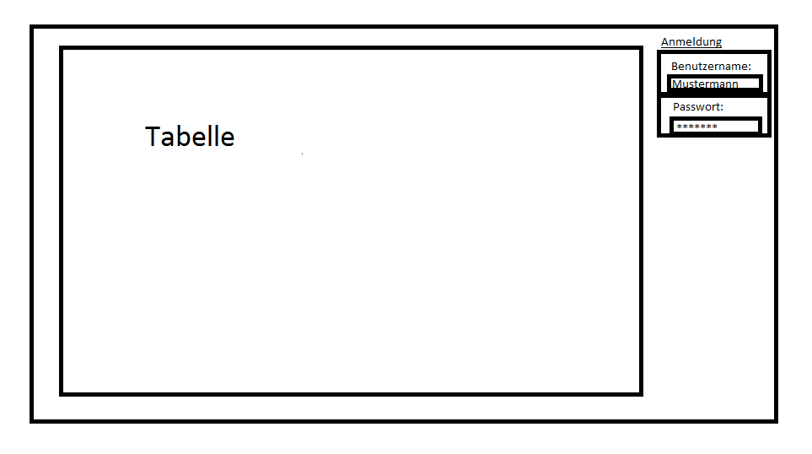
Abbildung 2: Entwurf der GUI nach Anmeldung
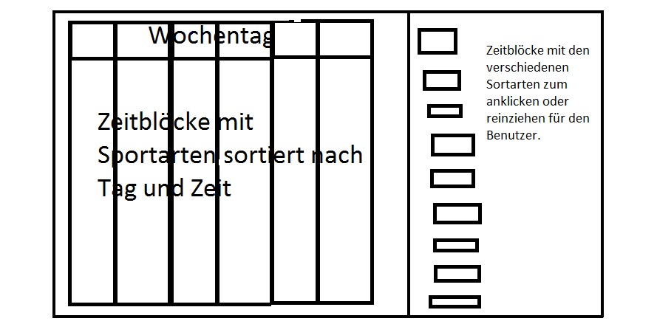
Abbildung 3: erstes ERD-Diagramm
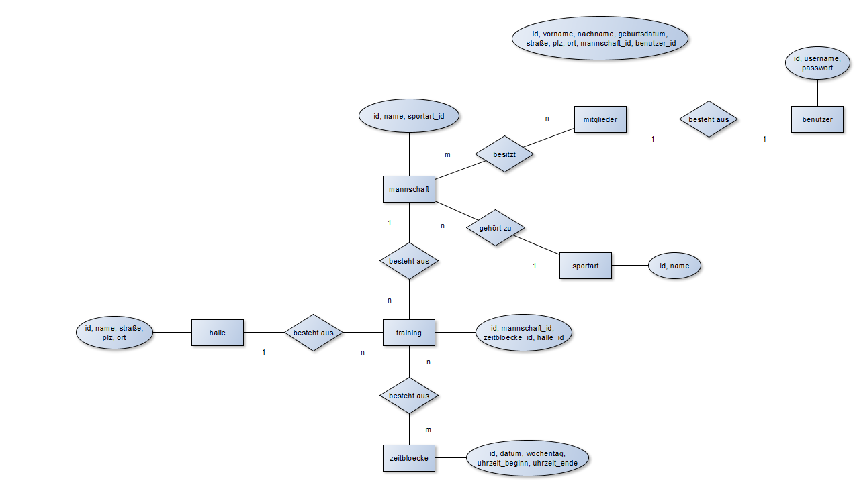
Abbildung 4: GANTT-Diagramm
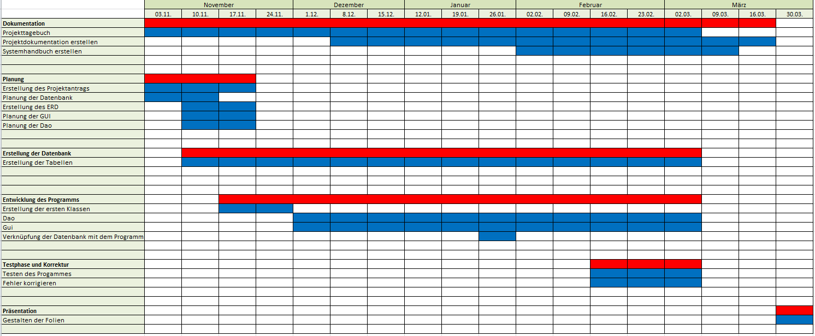
Abbildung 5: endgültige Datenbankstruktur (ERD-Diagramm)
